**IT-Projekt Partnerbörse: XO**

Entwicklungsdokumentation



**Gruppe 06**

Hochschule der Medien Stuttgart

Fakultät Information und Kommunikation

Wirtschaftsinformatik und digitale Medien

4. Semester

Prof. Dr. Thies, Prof. Dr. Rathke

Wintersemester 2017/2018

|  |  |  |  |
| --- | --- | --- | --- |
| **Name** | **Vorname** | **Matrikelnummer** | **Kürzel** |
| Bicaj | Adnan | 32298 | ab199 |
| Burghardt | Simon | 32385 | sb345 |
| Frank | Maurice | 32426 | mf129 |
| Gundermann | Siam | 32751 | sg145 |
| Hettmann | Evelyn | 32545 | eh031 |
| Mikulic | Sanja | 32301 | sm172 |

Stuttgart, 04.02.2018

Inhaltsverzeichnis

1.Allgemeine Übersicht 3

2. Voraussetzungen 3

3. Verwendung der Partnerbörse 3

4. Authentifizierung 3

4.1 Anmeldung 3

4.2 Abmeldung 5

5. Benutzerprofil 5

5.1 Profil anlegen 5

5.2 Profil bearbeiten 8

5.3 Profil löschen 10

6. Suchprofile 12

6.1 Suchprofil anzeigen 12

6.1 Suchprofil anlegen 13

6.2 Suchprofil bearbeiten 15

6.3 Partnervorschlag betrachten 17

7. Merkzettel 18

7.1 Einträge betrachten 18

7.2 Einträge hinzufügen 19

7.3 Einträge von der Merkliste entfernen. 19

7.3.1 Über das Profil 19

7.3.2 Über die Merkliste 20

8. Kontaktsperre 20

8.1 Einträge betrachten 20

8.2 Kontakt sperren 21

8.4 Benutzerprofil entsperren 21

9. Reporting 22

9.1 Profile nach Suchprofil 23

9.2 Nichtbetrachtete Partnervorschläge 24

9.3 Reporting verlassen 25

# 1.Allgemeine Übersicht

Die Benutzerdokumentation wurde im Rahmen des IT-Projektes der Realisierung einer Partnerbörse erstellt. Diese Dokumentation soll dem Nutzer durch das System und der verschiedenen Funktionen der Partnerbörse XO führen.

# 2. Voraussetzungen

Um die Partnerbörse XO verwenden zu können müssen folgende Vorrausetzungen erfüllt sein:

* Internetfähiges Gerät (z.B. Laptop)
* Webbrowser (z.B. Chrome)
* Google-Account
* Aktive Internetverbindung

# 3. Verwendung der Partnerbörse

In den nächsten Kapiteln folgt eine detaillierte Beschreibung der Nutzung der Partnerbörse XO. Die Vorgänge zur Anmeldung des Benutzers auf der Partnerbörse, sowie die Erstellung und Verwaltung des Profils werden beschreiben. Des Weiteren wird beschrieben wie der Benutzer nach anderen Profilen suchen kann, diese auf eine Merkliste hinzufügen kann oder einen Kontakt sperren. Schließlich erfolgt die Beschreibung des Reportings.

Um sich zum Server zu verbinden, muss folgende URL geöffnet werden:

<http://1-dot-crested-dialect-193613.appspot.com/>

# 4. Authentifizierung

In diesem Abschnitt wird beschrieben wie die Anmeldung der Partnerbörse erfolgt.

## 4.1 Anmeldung

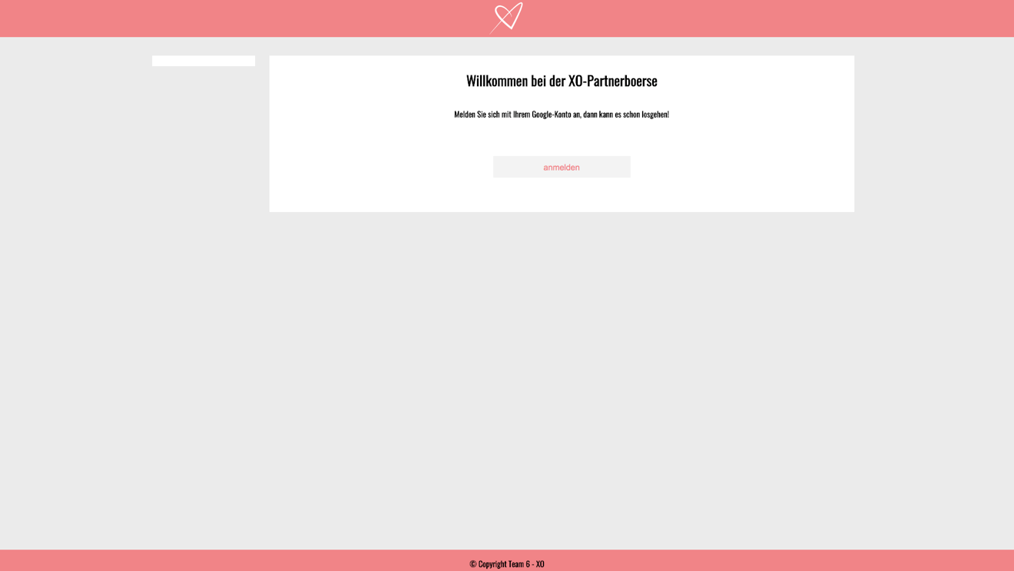Zunächst gelangt man zur Anmeldung der Partnerbörse.

Nun besteht hier die Möglichkeit, sich mit dem bereits vorhandenen Google-Account anzumelden. Eine Anmeldung ohne den Google-Account ist bei der Partnerbörse-XO nicht möglich. Um sich anzumelden, gehen Sie auf *anmelden*.

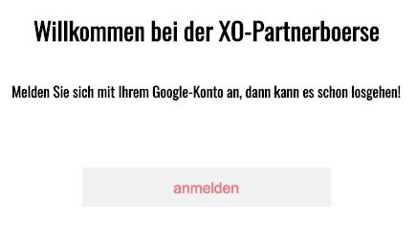

Sollten Sie in Ihrem Browser noch nicht bei Google eingeloggt sein, gelangen Sie auf die Anmeldeseite von Google. Hier geben Sie Ihre Google E-Mail-Adresse ein und klicken auf *Weiter.*

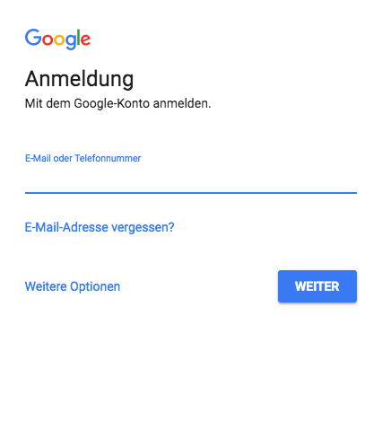

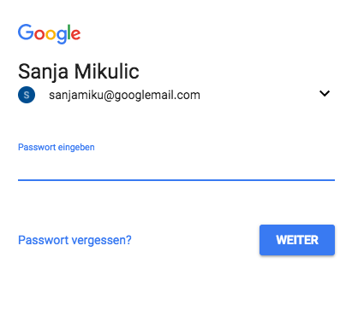Daraufhin müssen Sie die Anmeldung mit dem persönlichen Passwort bestätigen und gehen Sie auf *Anmelden*.

Nach dem Login gelangen Sie auf Ihr Profil:

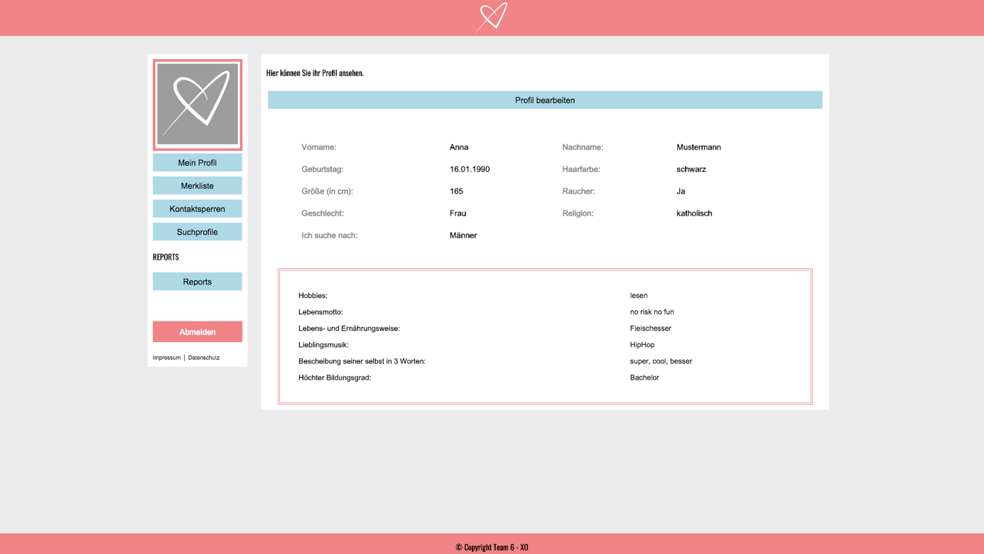

Sollte Ihnen die Seite für die Erstellung des Benutzerprofils erscheinen, sind Sie noch nicht bei der Partnerbörse XO registriert. In diesem Fall fahren Sie mit dem Kapitel 5.1 fort.

## 4.2 Abmeldung

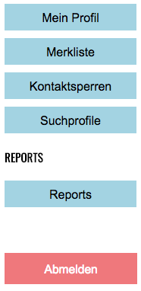An der linken Seite befindet sich die Navigationsleiste, an welcher sich der Button zum Abmelden befindet. Mit dem Klick auf diesen Button melden Sie vom System ab. Die Abmeldung ist jederzeit möglich

# 

# 5. Benutzerprofil

Dieses Kapitel beschreibt, wie Sie ein Benutzerprofil anlegen, bearbeiten und löschen können

## 5.1 Profil anlegen

Falls Ihnen nach dem Anmeldevorgang aus Kapitel 4.1 die Maske zur Erstellung eines Profils auf der Partnerbörse XO erscheint, Fahren Sie mit diesem Kapitel fort. Ihnen wird nun folgende Seite angezeigt:

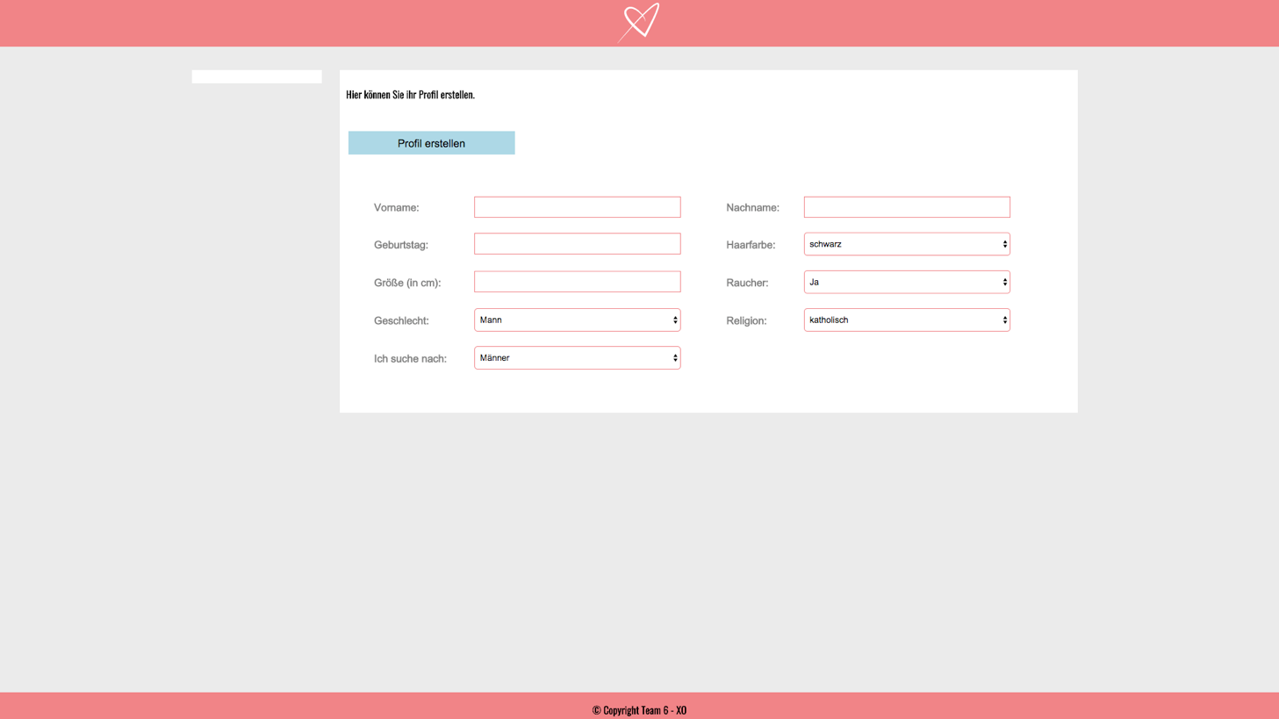

Füllen Sie hier folgende Profileigenschaften aus:

* Vorname (Textfeld)
* Nachname (Textfeld)
* Geburtstag (Textfeld)
* Haarfarbe (Dropdown Menü)
* Größe (Textfeld)
* Raucher (Dropdown Menü)
* Geschlecht (Dropdown Menü)
* Religion (Dropdown Menü)
* Ich suche nach (Dropdown Menü)

Wenn Sie alle Felder ausgefüllt haben, klicken Sie auf den Button *Profil erstellen* um diesen Vorgang zu beenden.

Im Nachfolgenden können Sie weitere Informationen über Sie in Ihr Profil angeben.

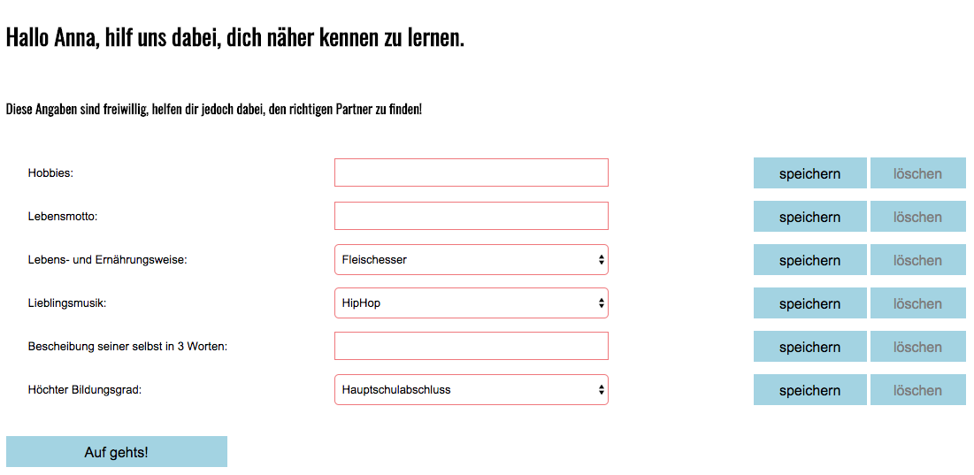

Füllen Sie hier weitere freiwillige Informationen aus:

* Hobbies? (Textfeld)
* Lebensmotto (Textfeld)
* Lebens- und Ernährungsweise (Dropdown Menü)
* Lieblingsmusik (Dropdown Menü)
* Beschreibung seiner selbst in 3 Worten (Textfeld)
* Höchster Bildungsgrad (Dropdown Menü)

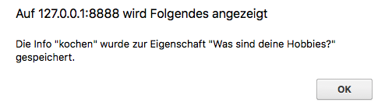Wenn Sie weitere Informationen angegeben haben, klicken Sie auf der jeweiligen Information auf den Button *speichern*. Bei Informationen mit einem Textfeld erhalten Sie die Nachricht, dass Ihr Information erfolgreich gespeichert wurde. Hier auf *OK* klicken

Zum Entfernen auf den Button *löschen*.



../Bildschirmfoto%202018-02-04%20um%2010.37.11.pngWenn Sie alle Eigenschaften und die gewünschten Informationen ausgefüllt haben, klicken Sie unten auf *Auf geht’s!*

Daraufhin gelangen Sie auf den Startbildschirm Ihres XO-Accounts, dieser Enthält Ihr Profil.

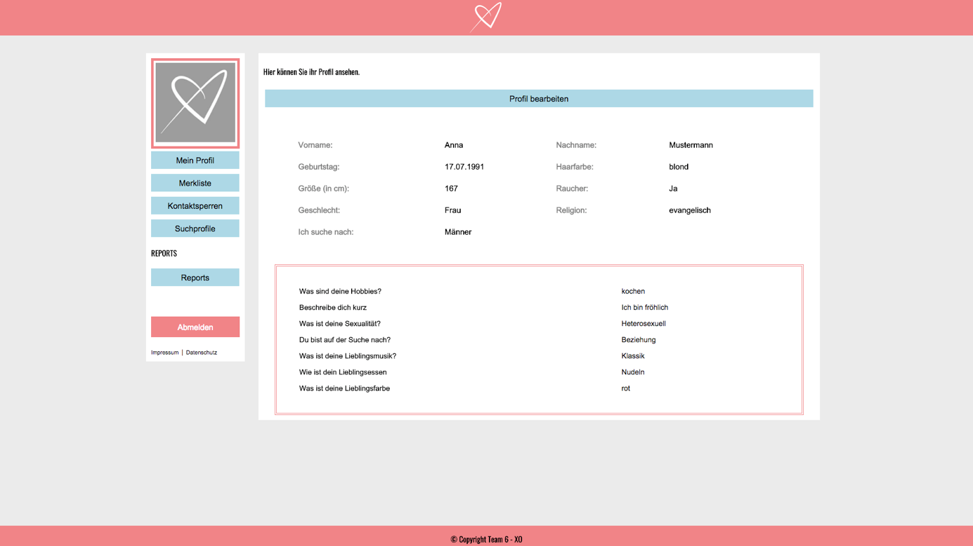

## 5.2 Profil bearbeiten

Das System bietet Ihnen die Möglichkeit die bei der Registrierung festgelegten Profileigenschaften, zu bearbeiten. Unter anderem Können Sie Ihr Profil mit weiteren Infoobjekten erweitern. Gehen Sie auf *Mein Profil* in der Navigationsleiste



Ihnen wird Ihr eigenes Profil angezeigt. Um dieses zu bearbeiten, gehen Sie oben auf *Profil bearbeiten*

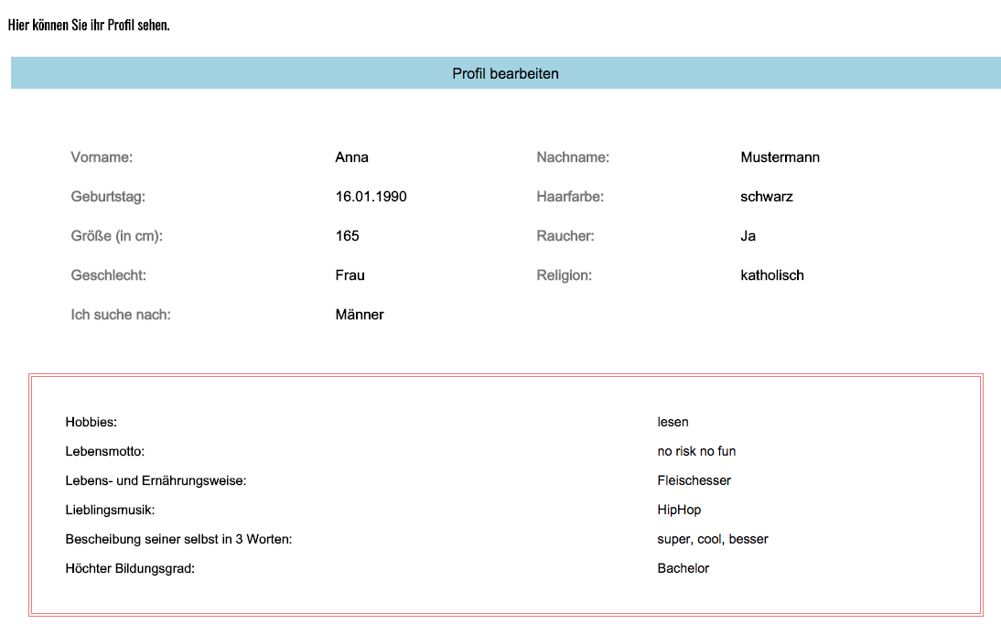

Durch den Klick gelangen Sie zur Bearbeitung der Eigenschaften und Infoobjekten. Im oberen Teil können Sie Ihre Profileigenschaften bearbeiten.

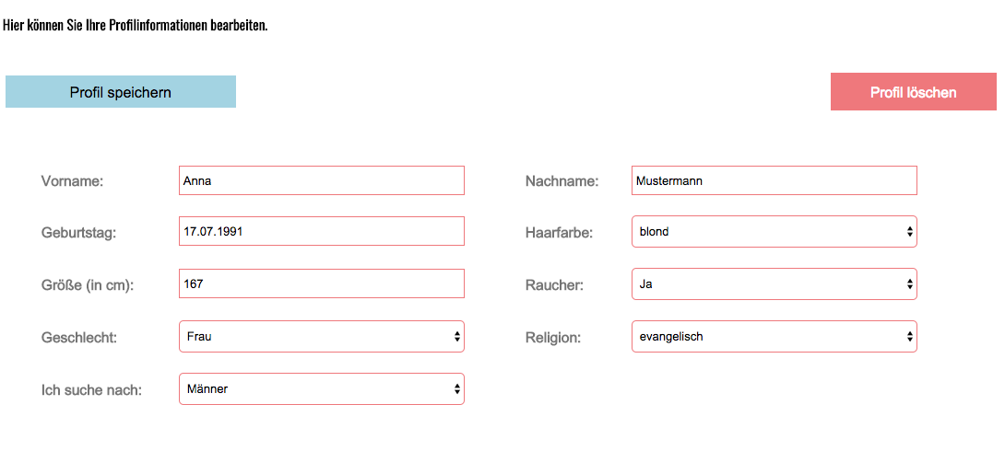

Im unteren Teil der Seite können Sie ihr Profil durch Infoobjekte erweitern.

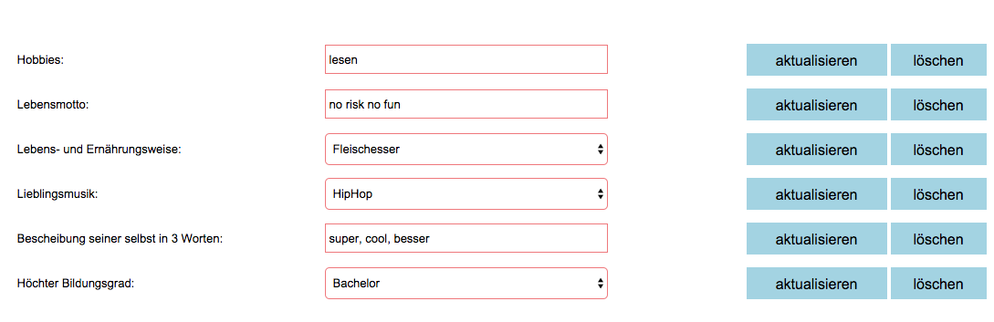

Hierbei ist zu beachten, dass nach jeder Veränderung jeweils den Button *aktualisieren* oder *löschen* getätigt wird.

Nach der Bearbeitung Ihres Profils klicken Sie oben links auf *Profil speichern* um die Veränderungen zu sichern.

../Bildschirmfoto%202018-02-04%20um%2010.44.54.png

## 5.3 Profil löschen

Wenn Sie aus der Partnerbörse XO austreten möchte, können Sie Ihr Profil löschen. Hierbei sollten Sie beachten, dass bei einer Löschung ihres Benutzerprofils, eine vollständige Löschung Ihrer Merkzettel, Ihrer Suchprofile und Ihrer Kontaktsperren-Liste verursacht. Dieser Vorgang kann nicht rückgängig gemacht werden.

Gehen Sie auf der Navigationsliste auf *Mein Profil*



Sie gelangen auf Ihren Profil. Klicken Sie auf den oben auf den Button *Profil bearbeiten.* Sie gelangen auf der Seite zur Bearbeitung Ihres Profils. Um Ihr Profil zu löschen gehen Sie oben rechts auf *Profil löschen*.

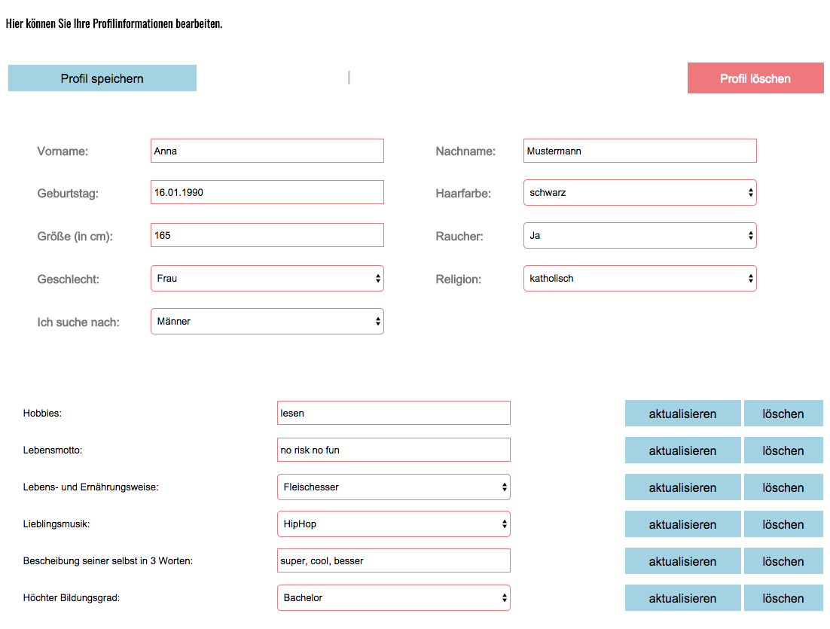

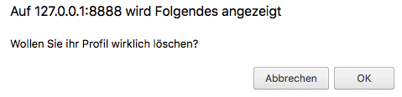Es erscheint die Meldung ob Sie Ihr Profil wirklich löschen möchten. Klicken Sie auf *OK*.

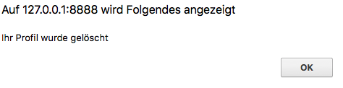Erneut erhalten eine Meldung, welche Ihre Löschung des Profils bestätigt. Klicken Sie auf *OK*.

Sie gelangen auf die Anmeldeseite der Partnerbörse XO.

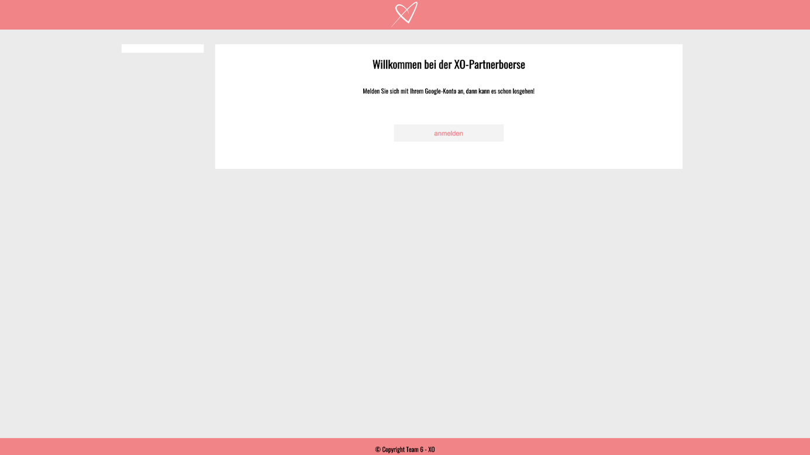

# 6. Suchprofile

Die Partnerbörse XO bietet Partnervorschläge anhand von Suchprofilen. Die Partnervorschläge werden durch das Ähnlichkeitsmaß geliefert. Die Basis für das Ähnlichkeitsmaß sind die Profileigenschaften und Infoobjekte des Suchprofils.

## 6.1 Suchprofil anzeigen

Um ein Suchprofil angezeigt zu bekommen, klicken Sie in der Navigationsleiste auf *Suchprofil*



Nun wird Ihnen eine Liste der gespeicherten Suchprofile angezeigt:

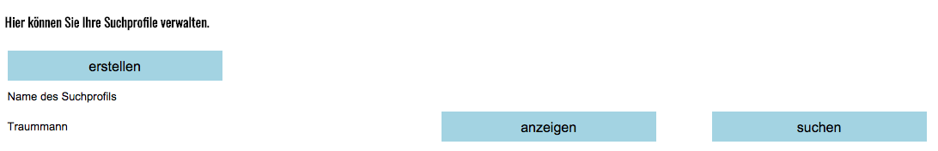

Sollte kein Suchprofil angelegt sein, fahren Sie mit Kapitel 6.1 fort. Um das Suchprofil angezeigt zu bekommen, klicken Sie auf *anzeigen*.



Ihnen erscheint dann das Suchprofil mit den Eigenschaften und Informationen.

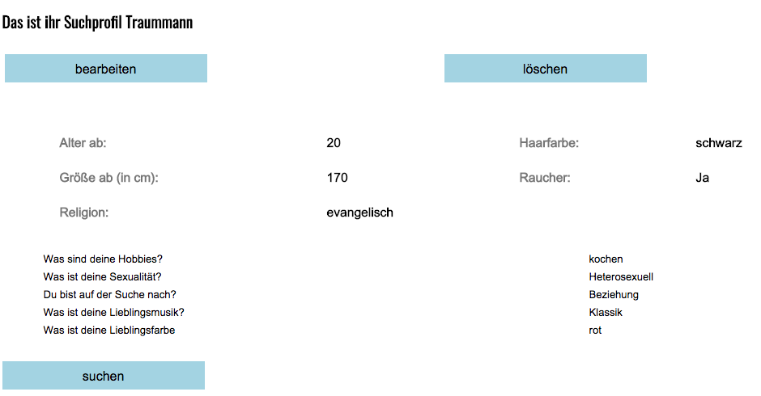

Auf dieser Seite haben Sie die Möglichkeit, neue Suchprofile anzulegen, zu bearbeiten oder ein Suchprofil zu löschen. Fahren Sie dazu mit Kapitel 6.1, 6.2 und 6.3 fort.

## 6.1 Suchprofil anlegen

Um ein Suchprofil anzulegen, gehen Sie auf den Button *erstellen*

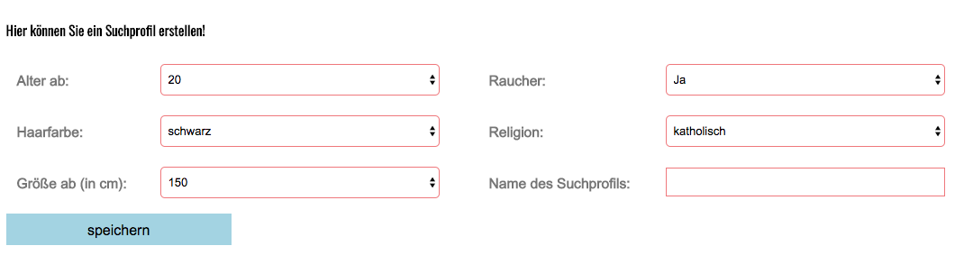Anschließend gelangen Sie auf das Formular zur Erstellung des Suchprofils.

Hier füllen Sie folgende Suchprofileigenschaften aus:

* Alter ab (Dropdown Menü)
* Raucher (Dropdown Menü)
* Haarfarbe (Dropdown Menü)
* Religion (Dropdown Menü)
* Größe (Dropdown Menü)
* Name des Suchprofils (Textfeld)

Um die Eingaben zu sichern, klicken Sie auf *Speichern*.

Nachfolgend gelangen Sie auf das Formular zur Eingabe weiterer Informationen

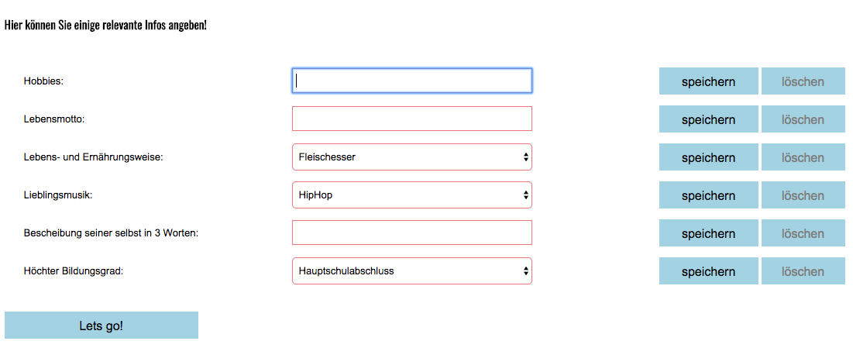

Füllen Sie folgende Informationen aus:

* Hobbies? (Textfeld)
* Lebensmotto (Textfeld)
* Lebens- und Ernährungweise (Dropdown Menü)
* Lieblingsmusik (Dropdown Menü)
* Beschreibung seiner selbst in 3 Worten (Textfeld)
* Höchster Bildungsgrad (Dropdown Menü)

Speichern Sie nach jeder Eingabe einer Information, dabei erhalten Sie eine Nachricht zur Erfolgreichen Speicherung der Information. Klicken Sie auf *OK*.

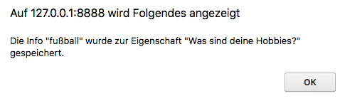

../Bildschirmfoto%202018-02-04%20um%2011.03.56.pngWenn Sie alle gewünschten Eingaben getätigt haben, gehen Sie unten auf den *Button Let’s go!* um das Suchprofil anzulegen.

Es erfolgt eine Weiterleitung zur einer neuen Seite, welche Ihnen eine Liste von Partnervorschlägen, passend zu Ihrem Suchprofil, ausgibt. Zudem sehen Sie die prozentuale Ähnlichkeit zu Ihrem Suchprofil.

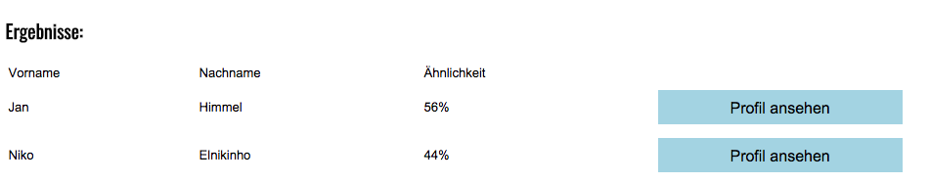

Um ein Partnervorschlag anzusehen fahren Sie mit Kapitel 6.3 fort.

## 6.2 Suchprofil bearbeiten

Lassen Sie sich Ihr zu bearbeitendes Suchprofil anzeigen, dieser Vorgang wird in Kapitel 6.1 beschrieben. Klicken Sie oben links des angezeigten Suchprofils auf *bearbeiten*.

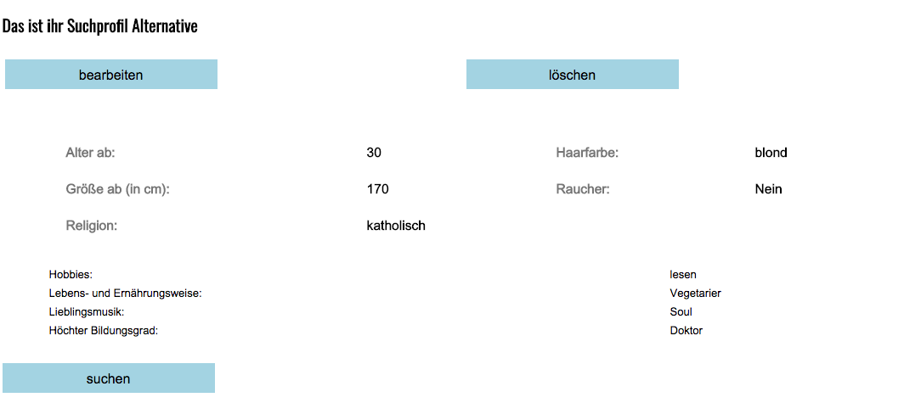

Ihnen wird das Formular zu Bearbeitung der Eigenschaften und Informationen freigeschalten.

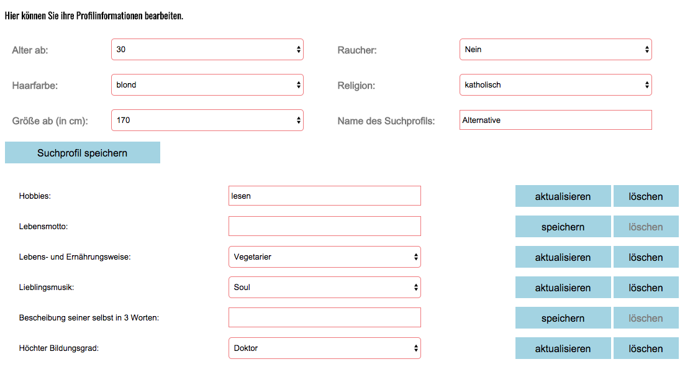

Nun können Sie die jeweiligen Eigenschaften oder Informationen bearbeiten. Nach der Bearbeitung der oben aufgeführten Eigenschaften klicken Sie auf *Suchprofil speichern.* Danach gelangen Sie zurück auf die Seite Ihrer erstellten Suchprofile. Nach der Bearbeitung der unten aufgeführten Informationen, speichern Sie die jeweilige Veränderung anhand des rechten Buttons *Speichern ab. Sie erhalten eine Nachricht, dass die Information gespeichert* wurde*.* Klicken Sie auf *OK.*

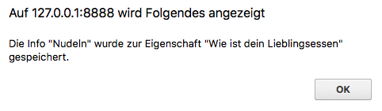

Bearbeiten Sie nur Informationen die unten aufgeführt sind, klicken Sie auf *Suchprofil speichern* um wieder zurück auf die Seite der von Ihnen erstellen Suchprofilliste.



## 6.3 Partnervorschlag betrachten

Nach der Erstellung oder der Bearbeitung des Suchprofils können Sie die dazugehörigen Partnervorschläge anzeigen lassen. Sollten Sie kein Suchprofil erstellten haben, gehen Sie zurück zu Kapitel 6.2. Zunächst lassen Sie sich Ihr Suchprofil anzeigen, dieser Vorgang wird in Kapitel 6.1 vorgestellt.

Klicken Sie unten auf den Button *suchen.* Sie erhalten eine Liste von Partnervorschlägen. Das Ähnlichkeitsmaß gibt die prozentuale Übereinstimmung mit Ihrem Profil an. Um ein Profil der Partnervorschläge zu betrachten klicken Sie rechts auf *Profil ansehen.*

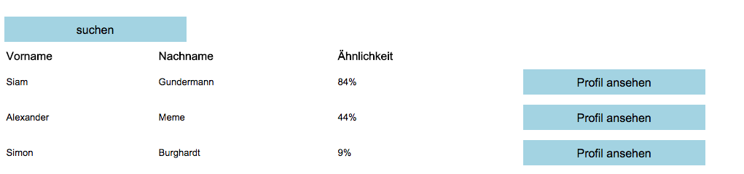

Nun gelangen Sie auf die Seite des von Ihnen ausgewählten Profils aus den Partnervorschlägen.

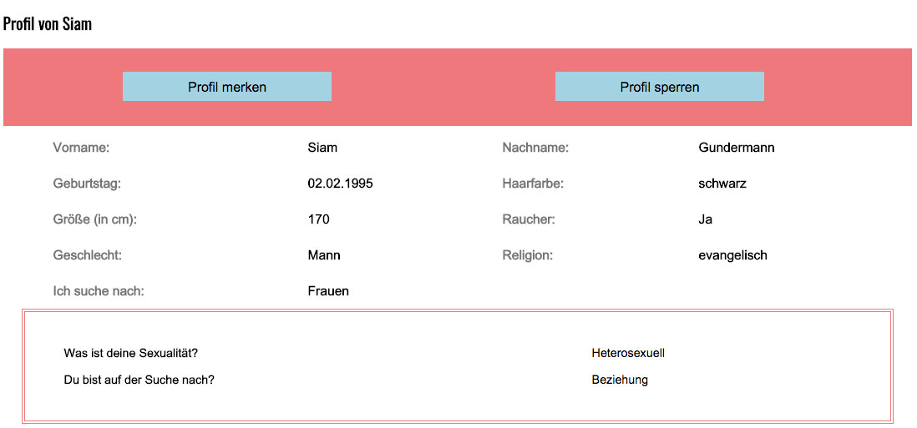

Um sich ein Profil zu merken oder zu sperren, fahren Sie mit den Kapiteln 7 und 8 fort.

# 7. Merkzettel

Die Partnerbörse XO bietet Ihnen die Möglichkeit, Profile auf einer Merkliste zu setzten um eine spätere Kontaktaufnahme zu ermöglichen.

## 7.1 Einträge betrachten

Um auf Ihren Merkliste zu gelangen, klicken Sie links in der Navigationsleiste auf den Button Merkliste.



Es wird Ihnen Ihr Merkliste angezeigt, mit den Profilen die Sie sich als gemerkt markiert haben.

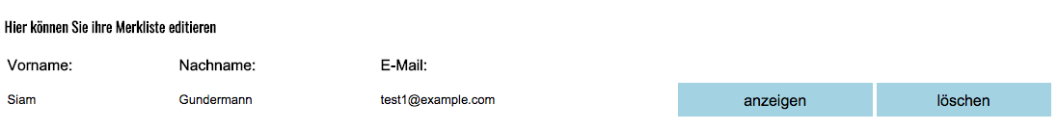

Um weitere Profile der Suchergebnisse hinzuzufügen fahren Sie mit dem Kapitel 7.2 fort.

## 7.2 Einträge hinzufügen

Um weitere fremde Profile auf Ihren Merkliste hinzufügen zu können, betrachten Sie ein fremdes Profil. Dieser Vorgang wird in Kapitel 6.3 und 9.1 beschrieben.

Nun haben Sie das gewünschte Profil geöffnet. Um das Profil auf Ihre Merkliste zu setzten klicken Sie auf *Profil merken.*

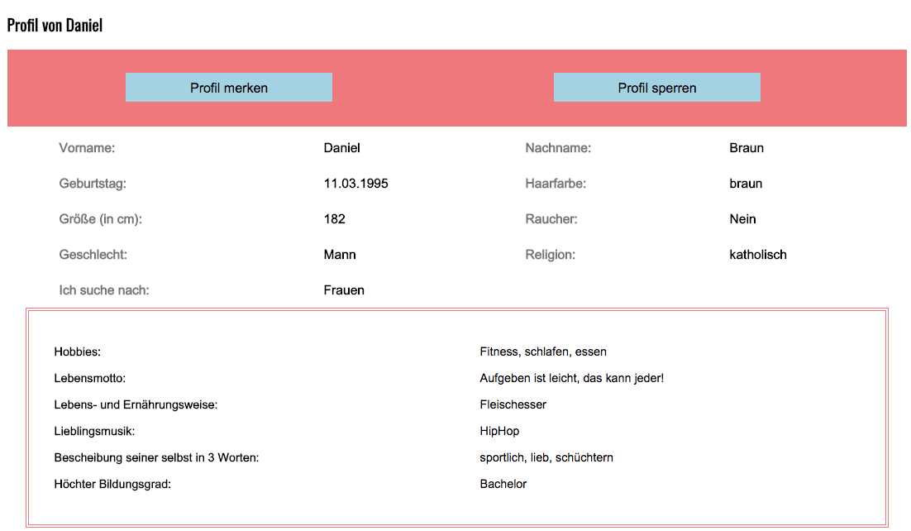

Dadurch verändert sich der Button von Profil merken zu Profil entmerken. Somit haben Sie auch über den selben Button die Möglichkeit das Profil von der Merkliste zu entfernen

## 7.3 Einträge von der Merkliste entfernen.

Zur Entfernung eines fremden Profils auf Ihrer Merkliste haben Sie Möglichkeiten.

### 7.3.1 Über das Profil

Möchten Sie ein Profil von der Merkliste entfernen, ist hierzu der gleiche Vorgang anzuwenden wie beim Hinzufügen auf die Merkliste. Ihnen wird hier der Button *Profil entmerken* angezeigt. Mit dem Klick auf *Profil entmerken*, wird das fremde Profil von der Merkliste gelöscht.

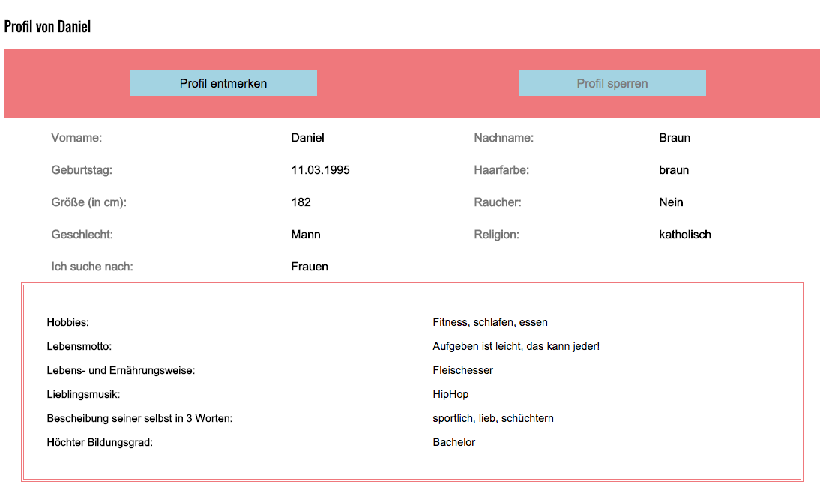

### 7.3.2 Über die Merkliste

Hierbei müssen Sie Ihre Merkliste betrachten. Dieser Vorgang wird in Kapitel 7.1 beschrieben.

Wenn Sie Einträge ihrer Merkliste betrachten, haben Sie hinter jeden Eintrag die Möglichkeit auf löschen zu klicken und entfernen damit das Profil von Ihrer Merkliste.

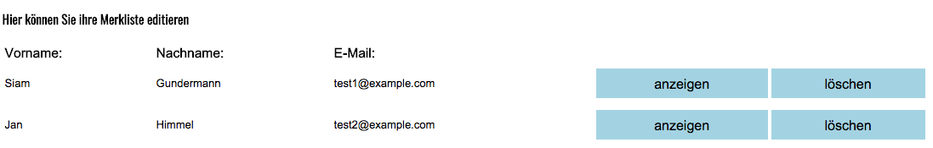

Nach dem Klick wird Ihre Merkliste aktualisiert und der Eintrag wird entfernt.

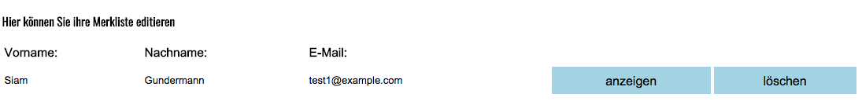

# 8. Kontaktsperre

XO bietet die Möglichkeit, fremde Profile zu sperren. Diese Funktion bewirkt, dass gesperrte Profile Ihr Profil nicht mehr angezeigt bekommt. Wenn ein Profil gesperrt ist, kann es nicht mehr auf die Merkliste gesetzt werden.

## 8.1 Einträge betrachten

Durch den Klick auf *Kontaktsperren* in der Navigationsleiste gelangen Sie auf die Liste der Kontaktsperren.

Ihnen erscheinen die Einträge der Kontaktsperren:

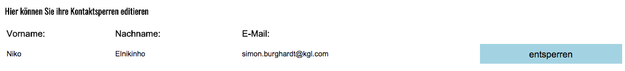

Um Profile zu sperren, fahren Sie mit Kapitel 8.2 fort. Möchten Sie einen Kontakt entsperren fahren Sie mit Kapitel 8.3 fort.

## 8.2 Kontakt sperren

Um einen Kontakt zu sperren, müssen Sie ein fremdes Profil anzeigen lassen. Dieser Vorgang wird Ihnen in Kapitel 6.3 beschrieben.

Mit dem Klick oben rechts auf Profil sperren, können Sie den Kontakt auf die Liste der Kontaktsperren setzten.



Mit diesem Klick wird dieser Kontakt auf die Liste der gesperrten Profile gesetzt.

## 8.4 Benutzerprofil entsperren

Möchten Sie für ein Profil die Kontaktsperre aufgeben, lassen Sie sich zuerst die Liste der Kontaktsperren anzeigen. Dieser Vorgang wird Ihnen in Kapitel 8.1 beschrieben.

Hinter jedem Eintrag der Kontaktsperren, haben Sie Möglichkeit für das jeweils gewünschte Profil die Sperre aufzuheben. Klicken Sie dabei auf *entsperren*.

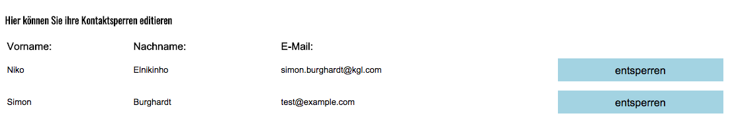

Nach dem Klick wird Ihre Liste der Kontaktsperren aktualisiert und der Eintrag wird entfernt.

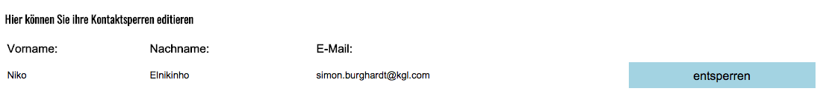

Nun wird Ihnen das entsperrte Profil wieder für Partnervorschläge angezeigt und Sie können das Profil wieder auf die Merkliste setzten.

# 9. Reporting

Um Ihnen weitere Auswertungen zu ermöglichen, stellt XO eine Reporting- Funktion bereit. Hier können Sie auf Ihre Partnervorschläge sowie noch nicht gesehene Profile finden. Klicken Sie dabei auf Reports in der Navigationsleiste:



Sie gelangen auf eine neue Seite der Reports.

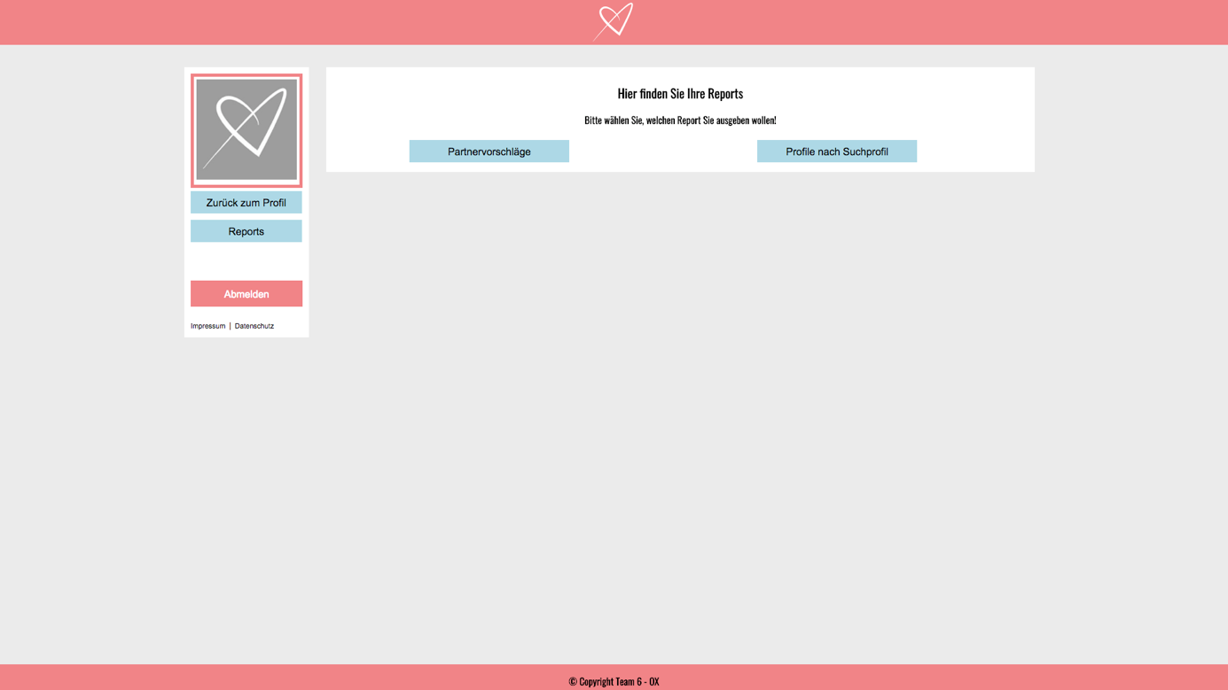

## 9.1 Profile nach Suchprofil

Um Partnervorschläge anhand Ihrer Suchprofile anzuschauen, klicken Sie auf der Startseite der Reports auf *Profile nach Suchprofil*.

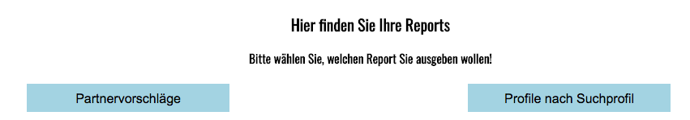

Sie erhalten eine Übersicht ihrer Suchprofiele. Um Partnervorschläge anzusehen klicken Sie hinter dem gewünschten Suchprofileintrag auf den dahinterliegenden Button *Report!.*

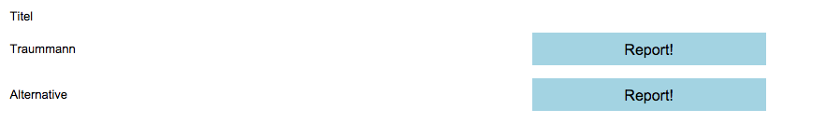

Nach dem Klick erhalten Sie alle Profile die zu dem gewünschten Suchprofil passen.

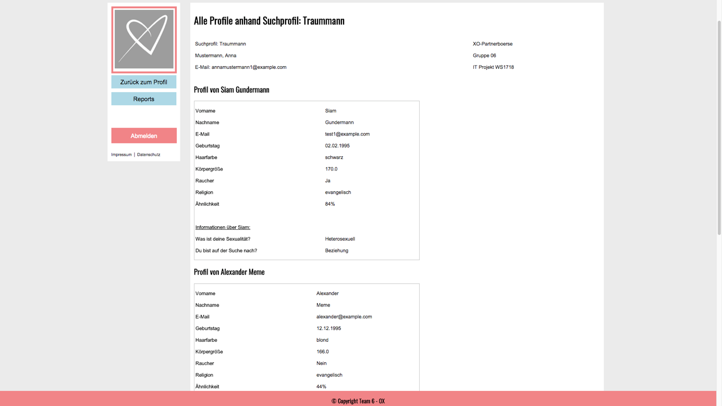

Ihnen werden Profile angezeigt welche eine Ähnlichkeit zu ihrem Suchprofil besitzen. Diese Profile werden nach dem prozentualen Anteil der Ähnlichkeit geordnet. Unter anderem sehen Sie zu jedem Profil die Eigenschaften.

## 9.2 Nichtbetrachtete Partnervorschläge

Dieser Report bietet die Möglichkeit noch nicht betrachtete Profilvorschläge anzusehen. Dazu müssen Sie auf die Startseite der Reports sein. Sie gelangen darauf in dem Sie auf den *Reports* in der Navigationsleiste klicken.

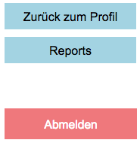

Nun erhalten Sie die Startseite der Reports. Klicken Sie hier auf *Noch nicht gesehene Profile*.



Sie gelangen auf die Seite der Partnervorschläge.

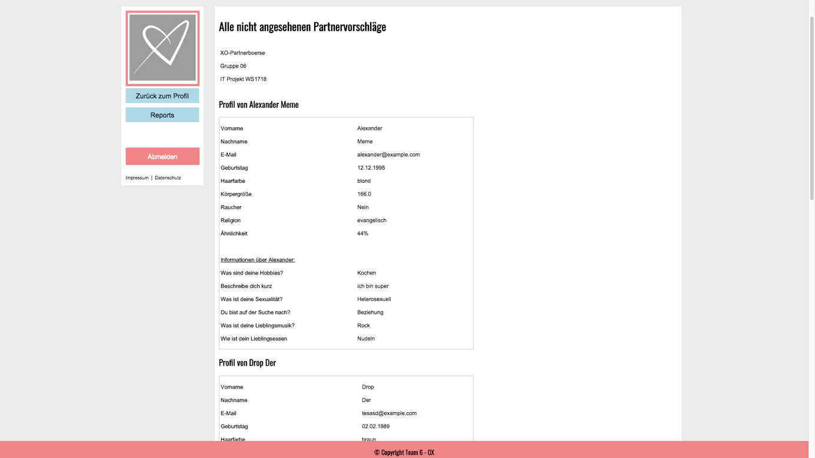

Ihnen werden Profile angezeigt welche Sie noch nicht angesehen haben. Diese Profile werden nach dem prozentualen Anteil der Ähnlichkeit geordnet. Unter anderem sehen Sie zu jedem Profil die Eigenschaften.

## 9.3 Reporting verlassen

Wenn Sie die Reporting-Seite verlassen möchten, klicken Sie in der Navigation auf Zurück zum Profil.



Sie gelangen zurück auf Ihre Profilansicht.

